Тема урока: «Проверка арифметических действий»

Тип урока: урок-закрепления полученных знаний.

Цели урока: обучающие: закрепить определение порядка действий в целых выражениях и навыки решения задач;

коррекционно-развивающие: развить устную и письменную математическую речь, внимание, память, интерес к предмету;

воспитательные: воспитывать аккуратность, усидчивость, трудолюбие, самостоятельность.

Оборудование: сигнальные линейки, таблицы для устного счета (яблоки), карточки с примерами, таблицы с названием компонентов действий, овощи.

Ход урока:

Таблица учета баллов.

|  |  |  |  |  |  |  |  |  |
| --- | --- | --- | --- | --- | --- | --- | --- | --- |
| № п/п | Ф.И ученика | Этапы урока | | | | | Работа по  карточк. | Колич.  баллов |
| Устный счет | Блиц опрос | Решение  примера | Игра на внимание | Решение задачи |
| 1 |  |  |  |  |  |  |  |  |
| 2 |  |  |  |  |  |  |  |  |
| 3 |  |  |  |  |  |  |  |  |
| 4 |  |  |  |  |  |  |  |  |
| 5 |  |  |  |  |  |  |  |  |
| 6 |  |  |  |  |  |  |  |  |
| 7 |  |  |  |  |  |  |  |  |
| 8 |  |  |  |  |  |  |  |
| 9 |  |  |  |  |  |  |  |  |

1. Организационный момент.

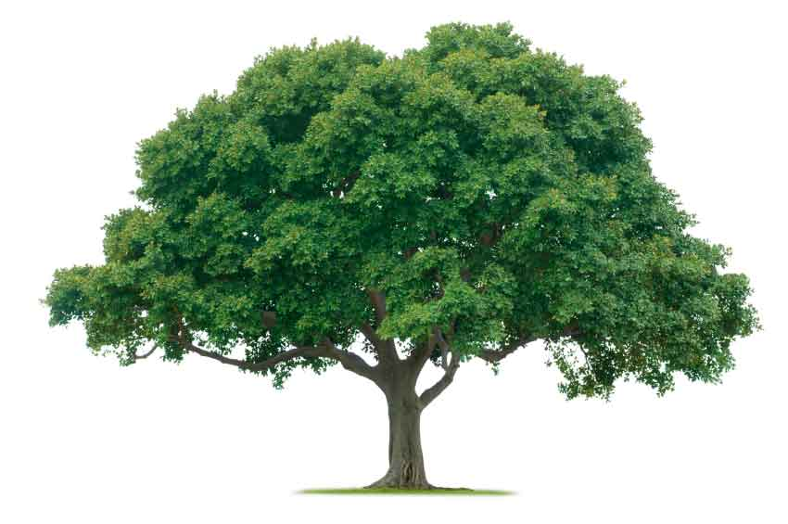- Сегодня наш урок состоит из нескольких этапов, на каждом этапе вы сможете заработать определенное количество баллов, которое я буду учитывать в таблице. В конце урока мы подсчитаем баллы и выставим отметки.

1. Устный счет. Работа с сигнальными

линейками. (Собрать яблоки в корзинку)(5 мин)

1) 850+100;

2) 400 – 200;

3) 250 -100

4) 200+300

5) 700 - 500

6) 650 +250

7) 400-300

1. Блиц-опрос. (2-3 мин)
2. С помощью каких знаков мы записываем числа? (цифры)
3. Как называются числа при сложении?(слагаемое, слагаемое, сумма)
4. Как найти неизвестное слагаемое?(чтобы найти неизвестное слагаемое, надо из суммы вычесть известное слагаемое)
5. Как называются числа при вычитании? (уменьшаемое, вычитаемое, разность)(
6. Что значит уменьшить одно число на другое?
7. Что значит увеличить одно число на другое?
8. Работа у доски

(768 – 132 х 2) : 2

1. Физкультминутка. (2-3 мин)
2. Мы считали, мы решали. И на редкость все устали. Дружно встали, потянулись, сделали повороты головой раз, два, три, четыре. Разминаем руки круговыми движениями вперед и назад, наклонились слегка, чтоб размять свои бока. Упражняться нам не лень, будьте добрыми весь день.
3. Решение задачи.

С первого участка собрали 1836 кг овощей , со второго – на 312 кг меньше. Сколько всего овощей собрали с двух участков?

- Прежде чем решать задачу, давайте вспомним, ребята, какие овощи вы знаете?

Давайте отгадаем несколько загадок про овощи. У меня есть мешочек с этими овощами, вы их найдете на ощупь если правильно отгадаете загадки.

**ЗАГАДКИ.**

Что копали из земли, жарили, варили, что в зале мы испекли, ели да хвалили? (картошка)

Он никогда и никого не обижал на свете. Зачем же плачут от него и взрослые и дети? ( лук)

Красный нос в землю врос, а зеленый хвост снаружи. Нам зеленый хвост не нужен. Нужен только красный нос. (морковь)

Летом сладкий и зеленый, зимой – желтый и соленный? (огурец)

Растут на грядке зеленые ветки, а на ветке красные детки? (помидор)

- Молодцы, ребята, а теперь вернемся к задаче и ученик прочитает еще раз условие задачи. Сделаем краткую запись. Прочитаем вопрос задачи.

К доске выходит учащийся оформляет краткую запись и решает задачу с комментарием учителя

1. Игра на внимание с числами. (у доски 2 человека)
2. Резерв. Работа по карточкам.

Итог урока. Подсчет баллов.

- За активную работу на уроки вы заработали следующие баллы. И за них вы получаете отметки за урок. Выставление отметок.

1. Домашнее задание. I вариант стр. 131 №384 (1 пр.), II вариант – стр. 121 № 341,

III вариант задание по карточкам.

|  |  |  |  |  |  |  |  |  |
| --- | --- | --- | --- | --- | --- | --- | --- | --- |
| № п/п | Ф.И ученика | Этапы урока | | | | | Количество баллов | Отметка за урок |
| Устный счет | Блиц опрос | Самостоятельная работа | Игра на внимание | Решение текстовой задачи |
| 1 |  |  |  |  |  |  |  |  |
| 2 |  |  |  |  |  |  |  |  |
| 3 |  |  |  |  |  |  |  |  |
| 4 |  |  |  |  |  |  |  |  |
| 5 |  |  |  |  |  |  |  |  |
| 6 |  |  |  |  |  |  |  |  |
| 7 |  |  |  |  |  |  |  |  |
| 8 |  |  |  |  |  |  |  |
| 9 |  |  |  |  |  |  |  |  |